Mata Kuliah | : | Basis Data Lanjut (BDL)
Program Studi | : | D4 – Teknik Informatika
Semester | : | 3
Kelas | : | 2A
NIM | : | 244107020090
Nama | : | Fadhil Taufiqurrachman
Jobsheet Ke- | : | 11

Laporan Jobsheet

Praktikum Ke-1 : Persiapan Database
Langkah | Jawaban/Deskripsi
1 | Membuat database baru bernama company_db.  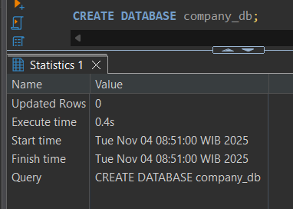

2 | Membuat tabel employees dan tabel projects.  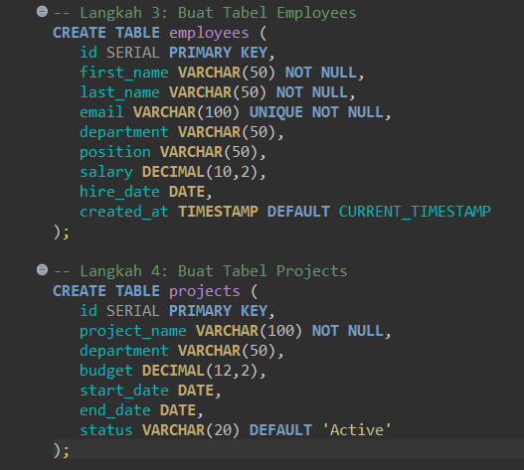

3 | Mengisi data sample pada tabel employees sebanyak 20 baris data (Records).  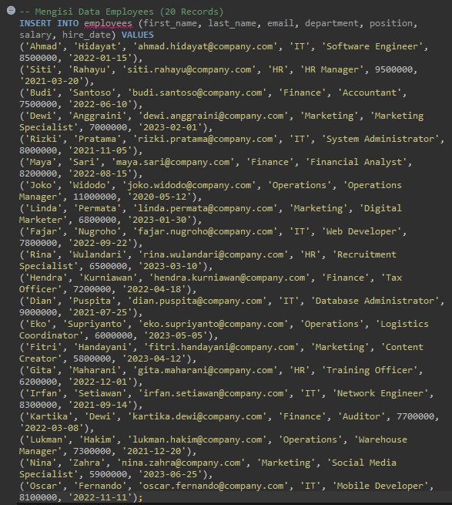

4 | Mengisi data sample pada tabel projects sebanyak 10 baris data (Records).  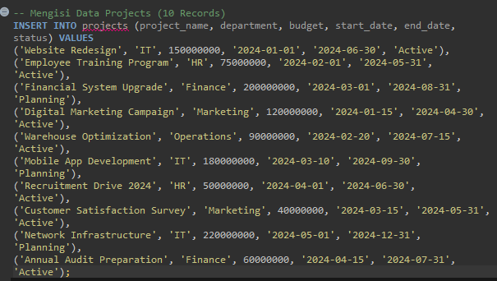
5 | Membuat View Employee Summary  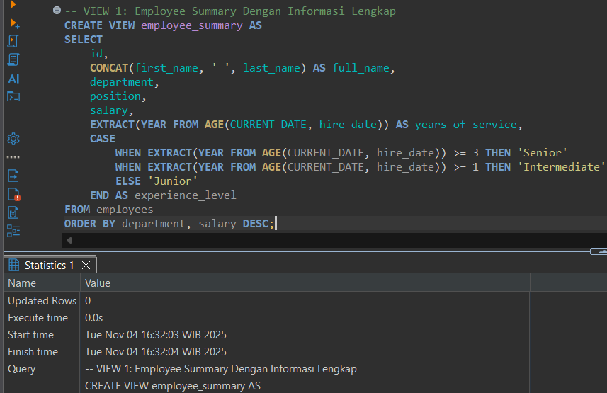  Dengan view ini, maka akan meringkas query untuk menampilkan data karyawan

6 | Membuat View Department Statistics  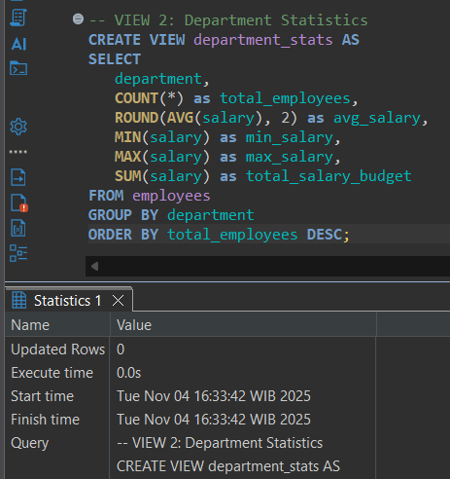  Dengan view ini, maka akan meringkas query untuk menampilkan data statistic setiap department. View adalah query yang disimpan, sehingga setiap kali view diakses atau dipanggil maka query akan dijalankan ulang.

7 | Membuat Materialized View Dashboard Summary  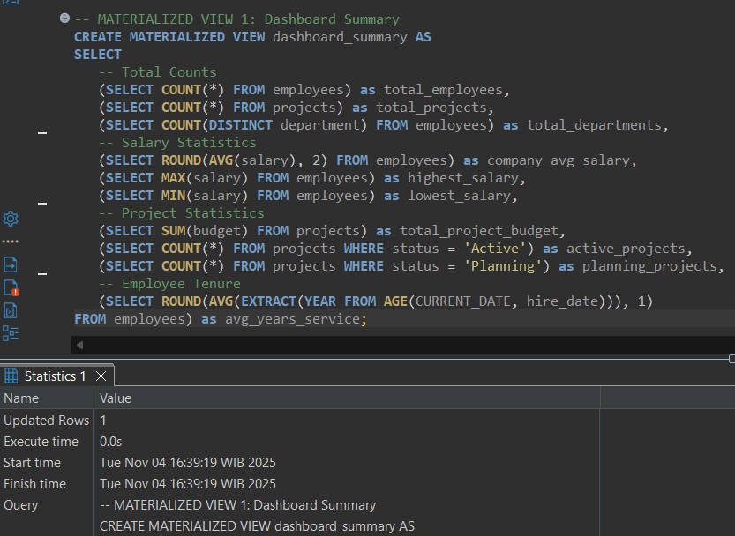  Materialized View merupakan query yang dijalankan dan disimpan ke dalam tabel fisik, tabel ini lah yang akan langsung ditampilkan ketika Materialized View dipanggil atau dijalankan sehingga akan jauh lebih cepat, namun tidak menampilkan data terbaru secara otomatis jika ada perubahan data. Karena tabel pada materialized view tidak otomatis diperbarui jika ada perubahan, maka harus membuat juga query untuk merefreshnya secara manual.  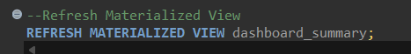

Praktikum Ke- 2 Dan 3 : Struktur Project Dan Implementasi Kode PHP.
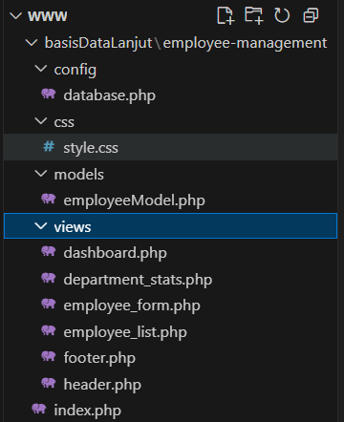

Praktikum Ke-4 : Testing Aplikasi
Langkah | Jawaban/Deskripsi
1 | Halaman dashboard.  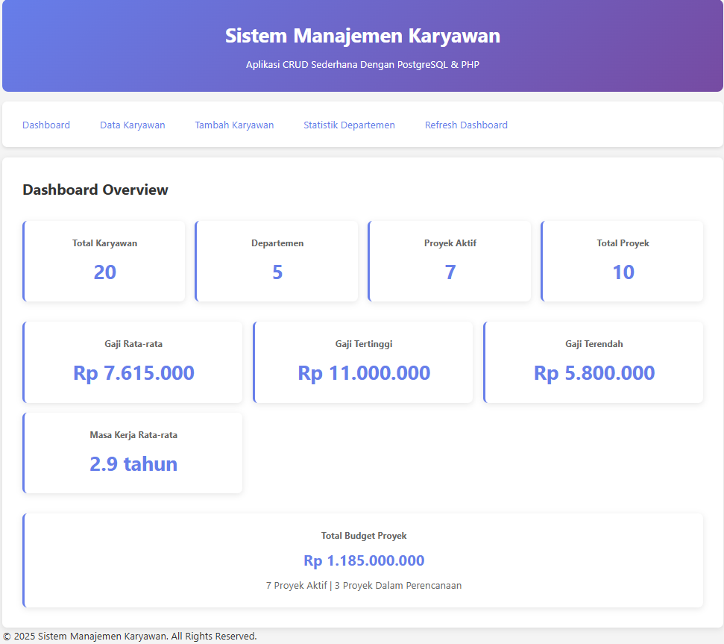

2 | 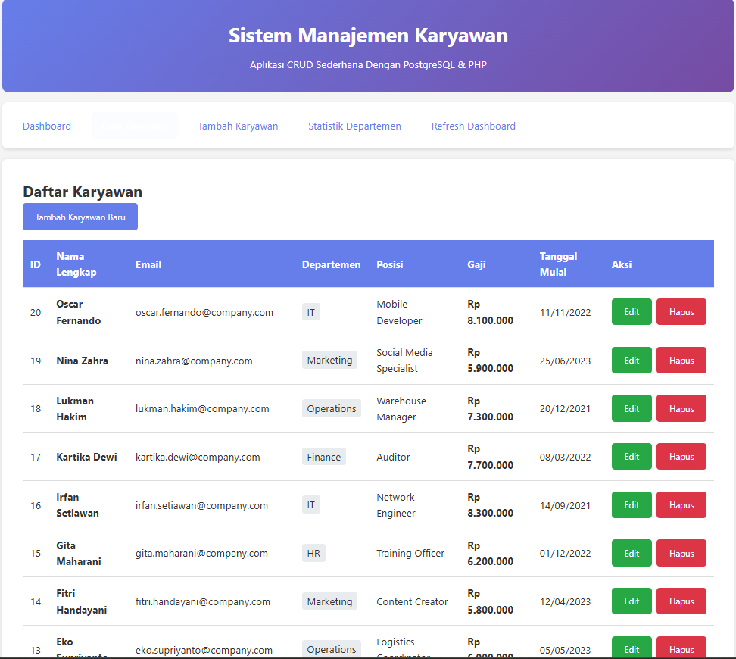  Halaman list karyawan, dipastikan terdapat 20 data.

3 | Halaman Statistik departemen sebelum ada perubahan data.  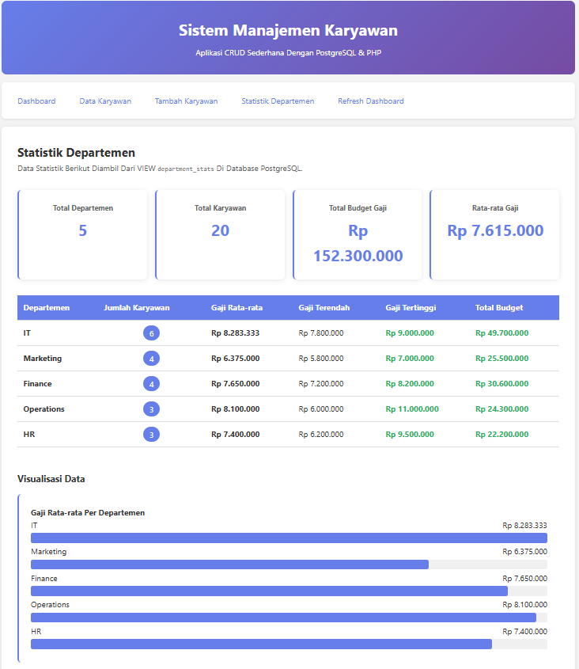

4 | Menambahkan data baru karyawan.
5
6
7

